**LAPORAN TUGAS BESAR DESAIN WEB**



**Anggota Kelompok :**

Anavalis Ridho (4523210012)  
Adjie Firmansyah(4523210004)  
Fadhilah Jamil(4523210137)  
Reza Brema(4523210092)  
Shafiq Usman(4523210103)

**DOSEN:**

**Adi Wahyu Pribadi, S.Si., M.Kom.**

**PROGRAM STUDI TEKNIK INFORMATIKA**

**UNIVERSITAS PANCASILA**

**2024/2025**

Capture Gambar   
Versi Mobile

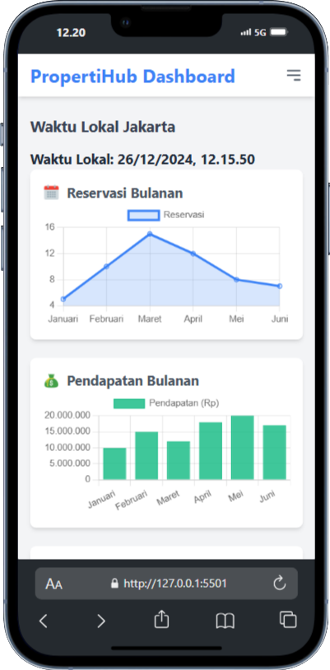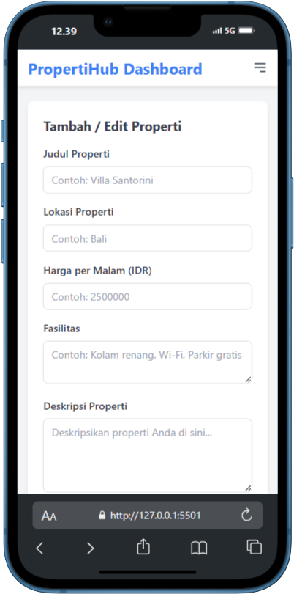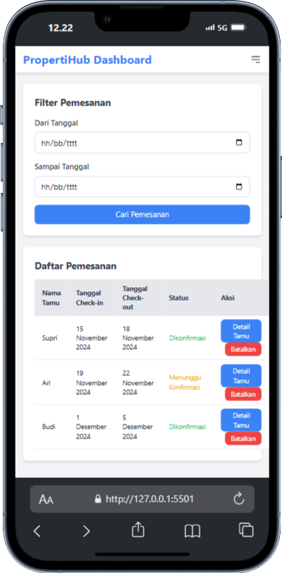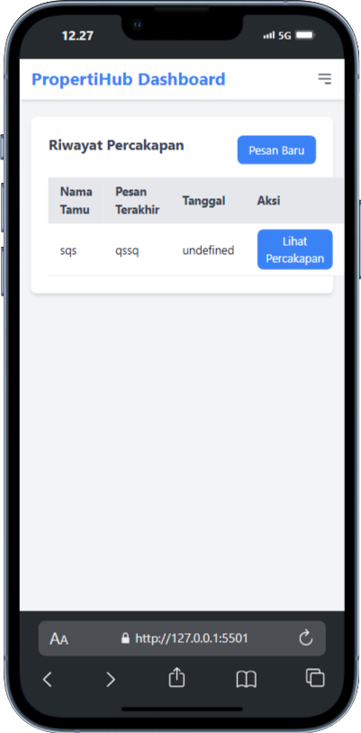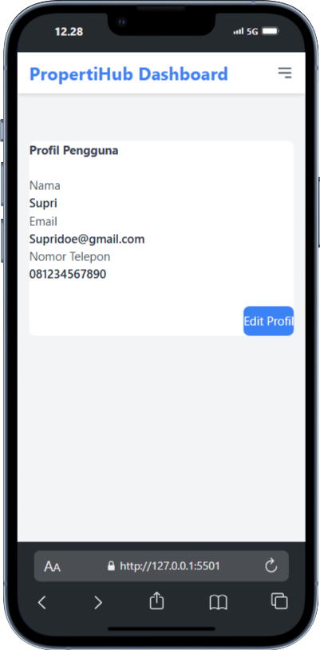

Versi Ipad/Pad  
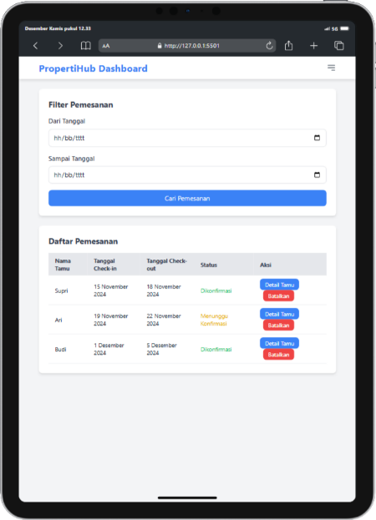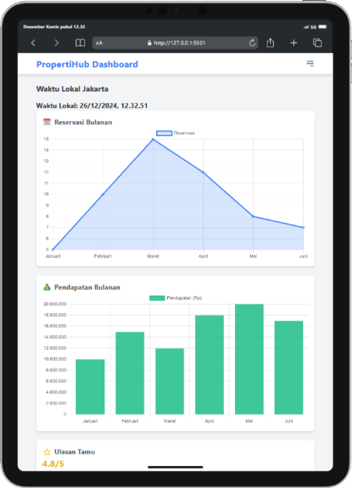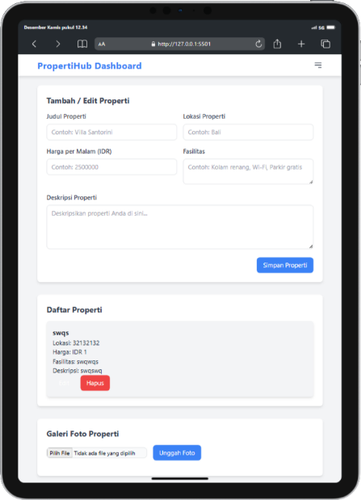

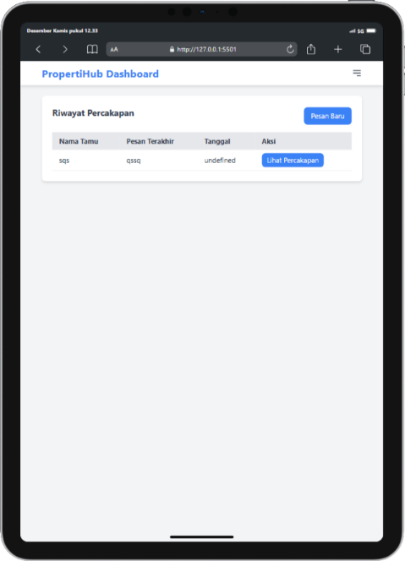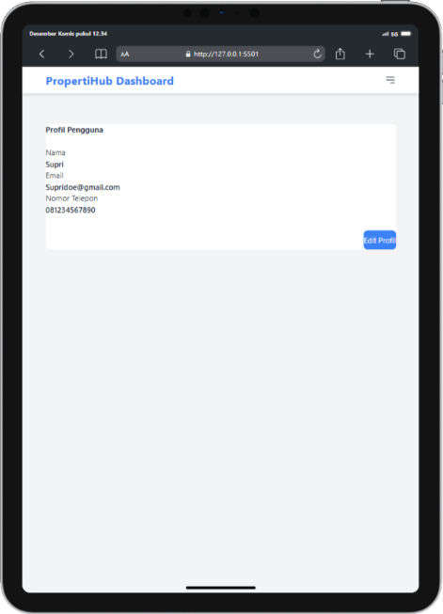

Versi Dekstop

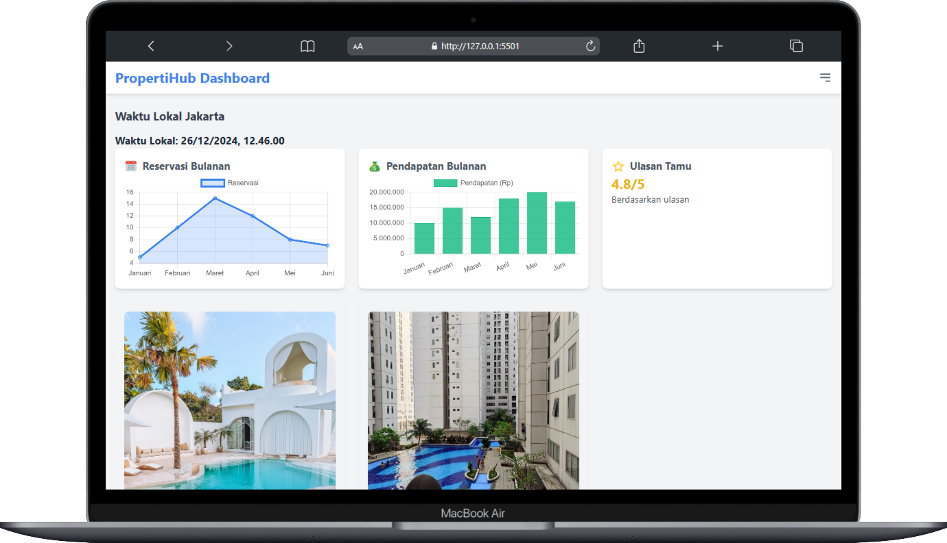

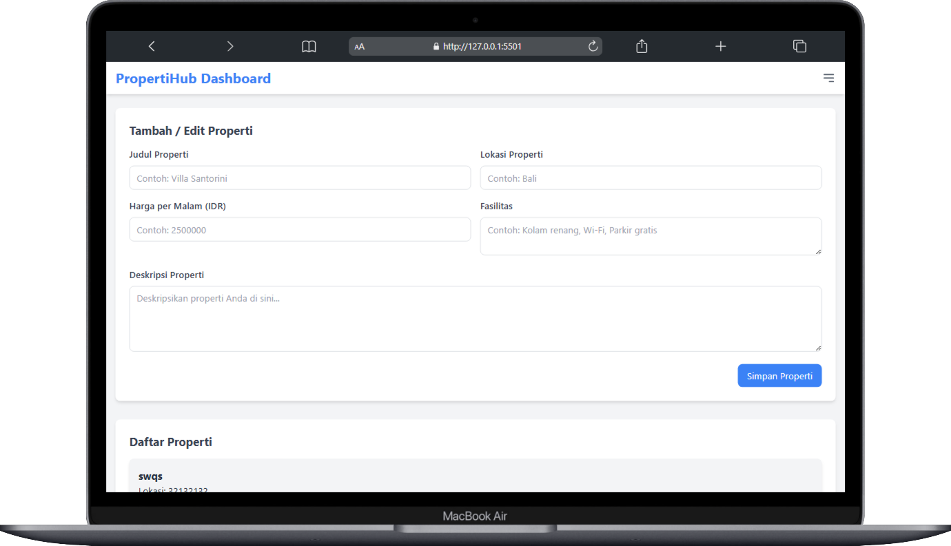

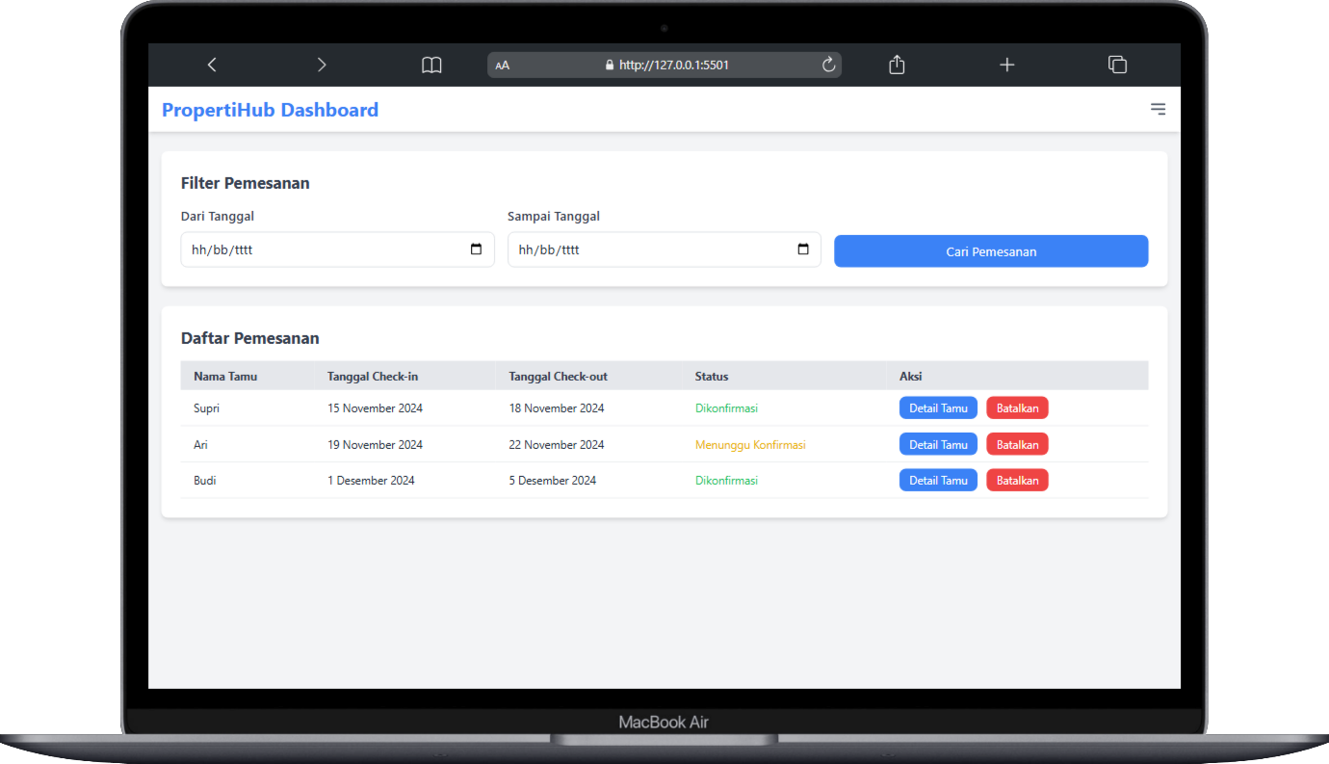

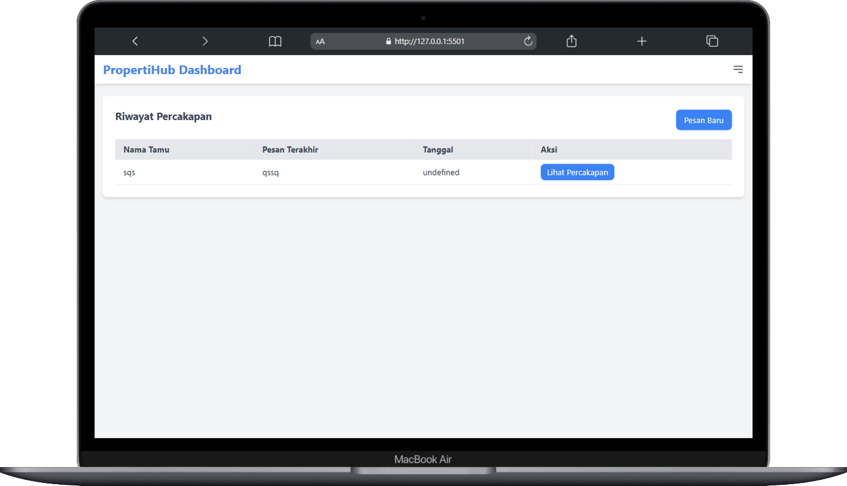

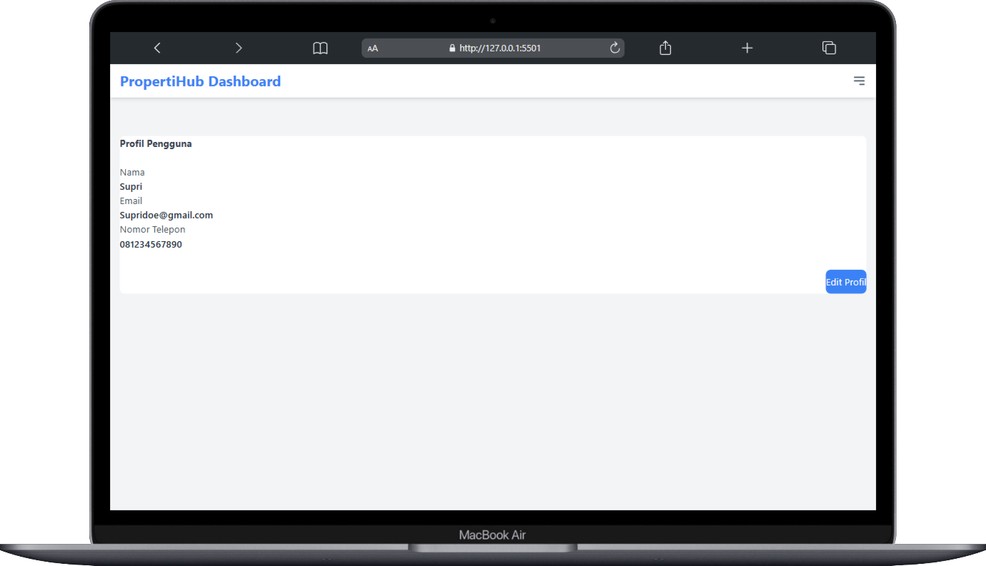

**Konsep Desain**  
PropertiHub adalah aplikasi web yang berfokus pada manajemen properti yang responsif, sederhana, dan efisien. Dengan menggabungkan form pengelolaan properti, sistem percakapan dua arah, galeri foto, dan tata letak yang responsif, aplikasi ini memberikan solusi komprehensif bagi pemilik properti untuk memanage informasi properti mereka. Penggunaan Tailwind CSS dan JavaScript lokal memastikan aplikasi tetap ringan dan mudah digunakan, baik di perangkat mobile maupun desktop. Desain minimalis dan bersih membuat PropertiHub ideal bagi pengguna yang ingin fokus pada fungsionalitas tanpa terganggu oleh elemen visual yang berlebihan.

**Penjelasan UI/UX dari Desain PropertiHub**

PropertiHub dirancang dengan prinsip-prinsip UI (User Interface) dan UX (User Experience) yang berfokus pada kemudahan penggunaan, aksesibilitas, dan pengalaman pengguna yang menyenangkan. Berikut ini adalah penjelasan lengkap tentang UI/UX dari PropertiHub:

**1. Antarmuka Pengguna (UI - User Interface)**

**a. Tata Letak yang Bersih dan Minimalis**

* PropertiHub menggunakan desain antarmuka yang bersih dan minimalis, dengan fokus pada elemen-elemen penting dan menghindari tampilan yang berlebihan atau membingungkan. Hal ini membantu pengguna untuk tetap fokus pada fungsionalitas utama aplikasi, seperti pengelolaan properti dan komunikasi dengan tamu.
* **Penggunaan Warna yang Konsisten**: Skema warna aplikasi menggunakan kombinasi warna abu-abu dan biru, di mana warna biru digunakan sebagai warna aksen untuk elemen interaktif seperti tombol. Penggunaan warna yang konsisten ini memberikan pengalaman visual yang profesional dan teratur.

**b. Navigasi yang Mudah**

* **Navigasi Desktop**: Pada versi desktop, navigasi utama ditampilkan dalam bentuk bar horizontal di bagian atas, yang berisi tautan ke halaman penting seperti Dashboard, Properti, Pesan, Komunikasi, dan Profil. Hal ini memudahkan pengguna untuk mengakses berbagai fitur dengan cepat dan tanpa kesulitan.
* **Navigasi Mobile**: Pada perangkat mobile, menu utama disederhanakan menjadi hamburger menu. Dengan satu klik, pengguna dapat mengakses menu dropdown yang menyajikan tautan yang sama seperti versi desktop. Desain ini dirancang untuk menghemat ruang layar pada perangkat kecil.

**c. Hierarki Visual yang Jelas**

* Elemen UI seperti judul, form input, dan tombol diatur dengan hierarki visual yang jelas. Judul dan elemen penting seperti tombol disorot dengan ukuran font yang lebih besar dan warna yang mencolok, sementara teks deskriptif dan informasi tambahan menggunakan ukuran font yang lebih kecil. Ini membantu pengguna untuk langsung mengetahui bagian mana yang paling penting untuk diperhatikan.

**d. Tipografi yang Mudah Dibaca**

* PropertiHub menggunakan tipografi yang sederhana dan mudah dibaca, memastikan bahwa pengguna dapat memahami konten tanpa mengalami kesulitan. Penggunaan font sans-serif modern juga memberikan kesan profesional dan bersih, sekaligus meningkatkan keterbacaan pada berbagai ukuran layar.

**e. Tata Letak Responsif**

* Aplikasi ini sepenuhnya responsif, artinya tata letak akan menyesuaikan dengan ukuran layar perangkat pengguna. Pada layar kecil seperti smartphone, konten disusun dalam satu kolom untuk memaksimalkan penggunaan ruang, sedangkan pada layar yang lebih besar seperti desktop, konten dapat disusun dalam beberapa kolom untuk memanfaatkan ruang dengan lebih baik.
* **Grid Layout**: Properti seperti daftar properti dan galeri foto disusun dalam grid layout yang responsif, yang menyesuaikan jumlah kolom berdasarkan ukuran layar. Ini memberikan pengalaman visual yang rapi dan teratur, serta memudahkan pengguna untuk melihat informasi dengan jelas di berbagai perangkat.

**2. Pengalaman Pengguna (UX - User Experience)**

**a. Kemudahan Penggunaan (Usability)**

* PropertiHub dirancang agar pengguna dapat dengan mudah menavigasi dan menggunakan aplikasi. Setiap elemen interaktif, seperti form pengelolaan properti, tombol kirim pesan, dan unggahan foto, disusun secara logis dan intuitif, sehingga pengguna tidak memerlukan panduan khusus untuk memahami cara kerjanya.
* **Form yang Mudah Diisi**: Pengguna dapat dengan cepat mengisi informasi properti melalui form yang jelas dan sederhana. Label yang terstruktur dengan baik dan placeholder dalam setiap input membantu pengguna memahami informasi apa yang diperlukan.

**b. Aksesibilitas (Accessibility)**

* Aplikasi ini mengedepankan aksesibilitas dengan memastikan bahwa semua teks memiliki kontras warna yang baik terhadap latar belakangnya, sehingga dapat dibaca dengan jelas oleh pengguna dengan gangguan penglihatan. Selain itu, ukuran font yang konsisten dan tombol-tombol yang besar memudahkan pengguna untuk mengoperasikan aplikasi, bahkan di perangkat dengan layar sentuh kecil.
* **Form Input yang Dapat Diakses**: Setiap elemen input pada form memiliki label yang jelas dan mudah diakses oleh pengguna. Ini penting untuk memastikan bahwa aplikasi dapat digunakan oleh semua pengguna, termasuk mereka yang memiliki kebutuhan khusus.

**c. Pengalaman yang Lancar dan Efisien**

* **Proses Pengelolaan Properti yang Sederhana**: PropertiHub menyederhanakan proses pengelolaan properti. Pengguna dapat menambah, mengedit, atau menghapus properti dengan langkah-langkah yang mudah dan tidak memakan waktu. Begitu informasi diinputkan, data langsung disimpan dan ditampilkan secara real-time, memberikan feedback visual langsung kepada pengguna.
* **Sistem Pesan yang Mudah**: Sistem pesan dua arah antara pemilik dan tamu dirancang untuk memberikan pengalaman komunikasi yang lancar. Dengan percakapan yang disimpan di localStorage, pengguna dapat melanjutkan komunikasi tanpa harus khawatir kehilangan data setelah refresh halaman.
* **Feedback Visual Langsung**: PropertiHub memberikan feedback visual yang cepat setelah pengguna melakukan tindakan, seperti mengirim pesan atau mengunggah foto. Ini menciptakan perasaan bahwa aplikasi merespons dengan cepat dan interaktif.

**d. Interaksi yang Nyaman dan Cepat**

* **Penggunaan LocalStorage**: Data percakapan dan properti disimpan di localStorage, memungkinkan pengguna untuk menyimpan informasi secara lokal dan memuatnya kembali saat halaman di-refresh. Ini mengurangi waktu pemuatan data dari server dan memberikan pengalaman yang lebih lancar.
* **Formulir Pengelolaan Properti**: Formulir untuk menambah dan mengedit properti diatur dalam format grid, memungkinkan pengguna untuk melihat dan mengisi berbagai input dengan mudah, tanpa harus menggulir terlalu jauh di layar kecil.

**e. Galeri Foto yang Menarik**

* **Unggah dan Tampilkan Foto Properti**: PropertiHub menyediakan fitur unggahan foto properti, yang penting untuk menarik calon pelanggan. Foto-foto yang diunggah akan muncul di galeri yang tersusun secara responsif. Pengguna dapat mengunggah beberapa foto sekaligus dan foto-foto tersebut langsung ditampilkan dalam grid setelah diunggah, memberikan feedback visual yang instan.
* **Presentasi Visual Properti**: Galeri properti yang menarik dan responsif memberikan pengguna pengalaman visual yang baik, meningkatkan kemungkinan pengguna tertarik pada properti tersebut. Pengguna dapat dengan mudah mengunggah dan menampilkan foto-foto properti mereka, yang merupakan elemen penting dalam pemasaran properti.

**f. Fleksibilitas dalam Mengelola Properti**

* **Sistem Manajemen Properti yang Efisien**: PropertiHub memberikan fleksibilitas bagi pemilik properti untuk mengelola informasi properti mereka, mulai dari judul, lokasi, harga, fasilitas, hingga deskripsi. Pengguna juga dapat memperbarui atau menghapus informasi kapan pun diperlukan, menciptakan pengalaman manajemen properti yang cepat dan responsif.
* **Penyimpanan Data Properti secara Lokal**: Dengan menyimpan data di localStorage, PropertiHub menghilangkan ketergantungan pada server-side, yang membuat aplikasi lebih cepat dan responsif. Data properti dan foto yang diunggah tetap tersimpan bahkan setelah pengguna melakukan refresh halaman, sehingga mereka tidak perlu mengulang langkah-langkah yang telah dilakukan sebelumnya.

**3. Desain Interaktif dan Engaging**

* **Interaksi dengan Tombol dan Input yang Mudah Dikenali**: PropertiHub menggunakan tombol dengan warna kontras yang mudah dikenali oleh pengguna. Misalnya, tombol "Simpan Properti" atau "Unggah Foto" menggunakan warna biru cerah yang mencolok dari elemen lain. Hover effects pada tombol memberikan interaksi yang terasa lebih responsif dan hidup.
* **Popup Modal untuk Percakapan**: Fitur komunikasi menggunakan modal yang membuka percakapan di layar, memungkinkan pemilik properti berinteraksi dengan tamu secara langsung tanpa harus berpindah halaman. Pengalaman ini memberikan perasaan interaksi yang lebih personal dan langsung.

**Penjelasan Tentang API**

Pada aplikasi PropertiHub yang sedang kami kembangkan, kami menggunakan API World Time karena dapat digunakan untuk mendapatkan informasi waktu yang akurat, terutama untuk menampilkan waktu lokal dari properti yang berbeda atau untuk menunjukkan waktu yang relevan di fitur komunikasi antar pengguna, seperti percakapan dan pengiriman pesan.

Langkah” untuk mendapatkan API tersebut adalah:

* Kirim Permintaan Ke API dengan cara GET <http://worldtimeapi.org/api/timezone/Asia/Jakarta>   
  ini akan mengembalikan informasi waktu untuk zona waktu Asia/Jakarta.
* Yg dimana jika sudah terpanggil akan mendapatkan respon seperti berikut  
  {

"abbreviation": "WIB",  
 "client_ip": "xxx.xxx.xxx.xxx",

"datetime": "2024-12-25T15:15:01.123456+07:00",

"day_of_week": 3,

"day_of_year": 359,

"timezone": "Asia/Jakarta",

"utc_offset": "+07:00"

}

* Dari respon tersebut kita bisa mendapatkan   
   -datetime: Waktu lokal dalam format ISO.

-timezone: Zona waktu.

-utc_offset: Perbedaan waktu dari UTC (misalnya +07:00).

* Setelah menerima respon dari API, kita bisa menampilkan waktu di PropertiHub. Contoh pengimplementasiannya dalam kode javascript

Adapun Manfaat Dari World Time Api Di Properti Hub:

**-** Kemudahan dalam Penjadwalan: Tamu dan pemilik properti dapat melihat waktu secara akurat, terutama saat mereka berasal dari zona waktu yang berbeda. Ini sangat berguna jika mereka mengatur pertemuan atau janji terkait properti.

- Pengalaman Pengguna yang Lebih Baik: Menampilkan waktu yang sesuai dengan lokasi properti atau lokasi pengguna dapat memberikan konteks yang lebih baik, sehingga interaksi antar pengguna menjadi lebih nyaman dan sesuai.

- Tracking Percakapan: Dengan menampilkan waktu pengiriman pesan yang akurat, pengguna dapat dengan mudah meninjau kembali percakapan berdasarkan waktu dan tanggal.

**Link Presentasi:** [**https://youtu.be/XxQ_8YAEihw**](https://youtu.be/XxQ_8YAEihw)[**https://youtu.be/vjTF1lVF6bo**](https://youtu.be/vjTF1lVF6bo)

**Link Github:** [**https://github.com/rezaginting2312/Project-Dw**](https://github.com/rezaginting2312/Project-Dw)